В начальном звене школы 24 октября 2014 года было проведено внеклассное мероприятие «Лесной сказочник», посвященное 120-летию со дня рождения известного писателя-натуралиста Виталия Валентиновича Бианки.
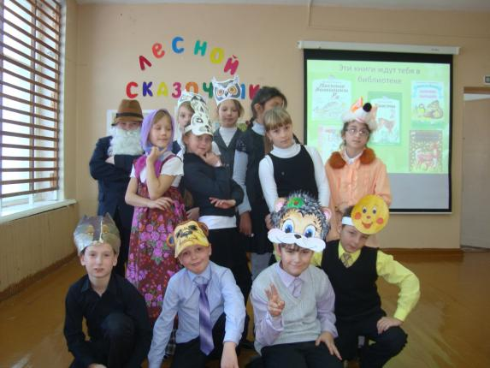
Умный и добрый рассказчик В. Бианки, наблюдающий вместе с нами за окружающей нас жизнью, природой, учит нас любить ее и беречь.

Виталий Бианки большую часть жизни посвятил описанию мира загадочного и неповторимого, таинственного и удивительно разнообразного – мира русского леса и его обитателей. Не зря этого замечательного человека теперь называют мудрецом с душой ребенка, лесным сказочником.

На основе сказок и рассказов писателя воспитывается любовь и уважение к миру природы, дети учатся понимать её законы и особенности. При чтении произведений писателя развиваются память, речь, мышление, наблюдательность.

Каждый класс подготовил инсценировку произведения В.Бианки.
Так, первоклассники (классный руководитель Копыткова Н.Н.) представили всеобщему вниманию сказку «Лис и мышонок».
Ученики второго класса (классный руководитель Федорова Л.Н.) продемонстрировали могучую силу медведя, сломавшего дуб, который до того был домом для многих зверей и птиц.
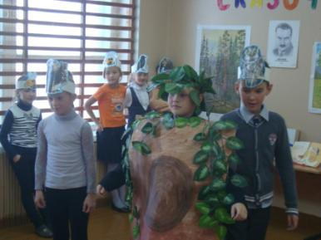
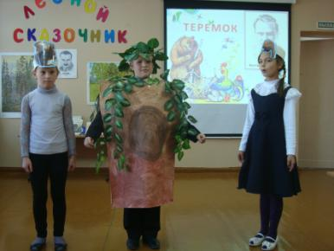
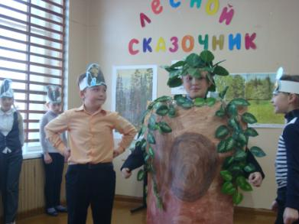

Третий класс (классный руководитель Рыкова И.А.) инсценировал рассказ «Хвосты». Ребятам понравилось своеобразное открытие важной роли хвостов для разных представителей животного мира. Большую помощь в подготовке представления оказали родители, которые придумали костюмы для персонажей произведения. 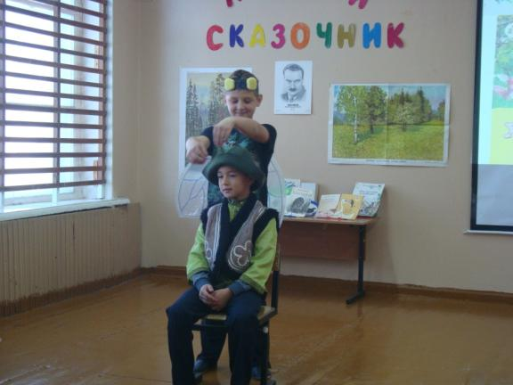
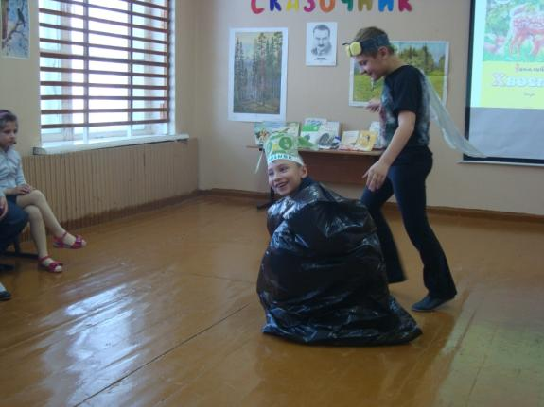

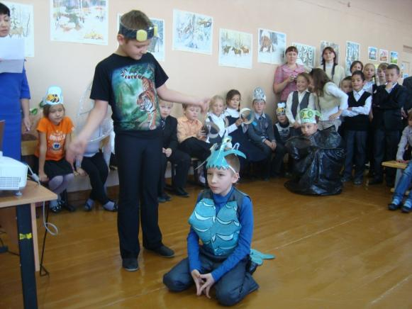
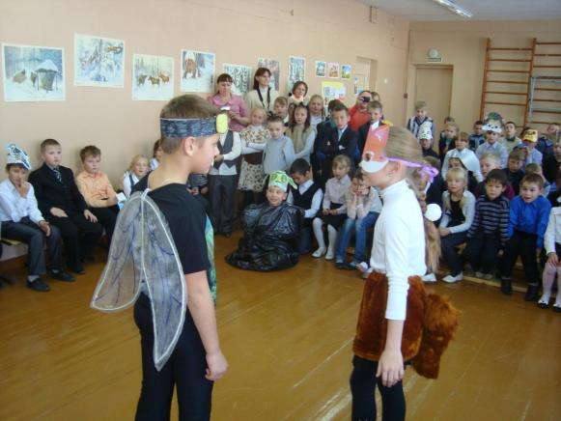
А учащиеся четвертого класса (классный руководитель Костылева Е.Е.) сыграли «Неожиданную встречу» двух колобков. Оказывается, у В.Бианки тоже есть Колобок, только он не простой, по сусекам метеный, а Лесной Колобок – Колючий бок. И оба Колобка вместе с Волком, Лисой и Медведем призывают любить и беречь живую природу.
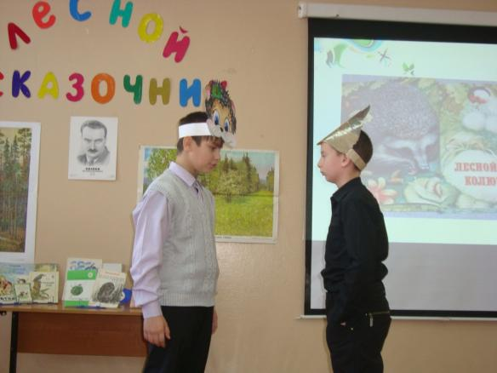
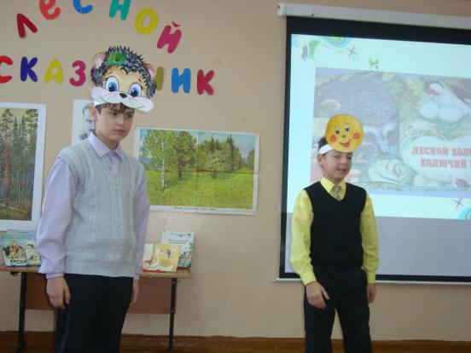
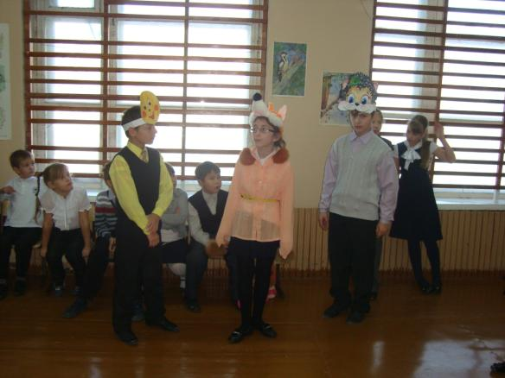
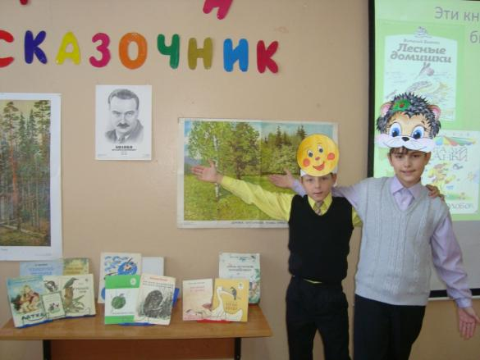
Между театрализациями для младших школьников были проведены подвижные и дидактические игры. Например, игра «День-ночь», позволяющая подвигаться, сменить позу, подготовиться к следующему просмотру сценки. А игра «Птицы по местам» дала возможность ребятам систематизировать знания о зимующих и перелетных птицах.
В конце внеклассного мероприятия ребята дружно поблагодарили писателя за интересные сказки, обратили внимание на выставку книг писателя, а также на стенд с книжками-малышками по творчеству В. Бианки, подготовленный учениками 4 класса.

